**Тестирование программного модуля**

Тестирование программного обеспечения – проверка соответствия между реальным и ожидаемым поведением программы, осуществляемая на конечном наборе тестов, выбранном определенным образом.

В более широком смысле, тестирование – это одна из техник контроля качества, включающая в себя активности по планированию работ, проектированию тестов, выполнению тестирования, анализу полученных результатов и последующего внесения соответствующих правок в код программы.

Тестирование данной программы проводилось с помощью функционального подхода и метода чёрного ящика, покрытие кода - покрытие функций: проверка каждой ли функции программы. Выбранные методы тестирования обладают рядом преимуществ:

− функциональное тестирование ПО полностью имитирует фактическое использование системы.

− позволяют своевременно выявить системные ошибки ПО и, тем самым, избежать множества проблем при работе с ним в дальнейшем.

− экономия за счет исправления ошибок на более раннем этапе разработки программного обеспечения.

Для тестирования возьмем функцию добавления нового читателя или удаление существующего из списка читателей библиотеки и для каждого поля ввода определим требования к вводимым данным.

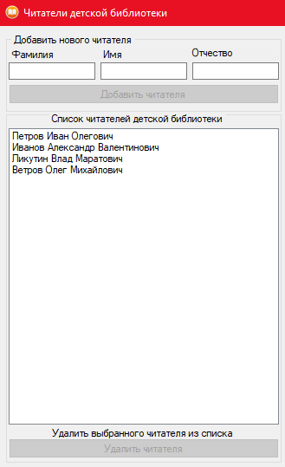

|  |  |  |  |
| --- | --- | --- | --- |
| Поле ввода | Минимальная длина | Максимальная длина | Набор символов |
| Фамилия | 2 | 25 | Русский Алфавит |
| Имя | 4 | 20 | Русский Алфавит |
| Отчество | 4 | 20 | Русский Алфавит |

Тест-Кейс 1

|  |  |
| --- | --- |
| Название | Поля ввода ФИО читателя. |
| Задача | Проверить валидацию полей ввода ФИО в соответствии с требованиями. |
| Предварительное условие | Открыть программу «Читатели детской библиотеки». |

Test Script

|  |  |
| --- | --- |
| 1 | Шаг:  Поочерёдно ввести в поле «Фамилия» тестовые данные. |
| Тестовые данные:  123  -123  Olegov  Nikanor444444444444444444444444444444444444444444444444444444444444444444444444  ПавлеченкоПавлеченкоПавлеченкоПавлеченкоПавлеченкоПавлеченкоПавлеченкоПавлеченко  Леонов  Иванов |
| Ожидаемый результат: Поле позволяет ввести только символы русского алфавита, при вводе других символов, последний введённый символ удаляется из поля, появится сообщение, сообщающее о допустимости только букв русского алфавита или превышения количества введённых символов.  При корректном вводе в поле останутся введённые символы. |
| Фактический результат: |
| 2 | Шаг:  Поочерёдно ввести в поле «Имя» тестовые данные. |
| Тестовые данные:  123  -123  Pavel  Oleg3  Nikanor444444444444444444444444444444444444444444444444444444444444444444444444  Ян  Олег  ПавелПавелПавелПавелПавелПавелПавелПавелПавелПавелПавелПавелПавелПавелПавелПавел  Иван |
| Ожидаемый результат: Поле позволяет ввести только символы русского алфавита, при вводе других символов, последний введённый символ удаляется из поля, появится сообщение, сообщающее о допустимости только букв русского алфавита или превышения количества введённых символов.  При корректном вводе в поле останутся введённые символы. |
| Фактический результат: |
| 3 | Шаг:  Поочерёдно ввести в поле «Отчество» тестовые данные. |
| Тестовые данные:  123  -123  Pavlovich  Olegovich  Nikanorich444444444444444444444444444444444444444444444444444444444444444444444444  Янович  Олегович  ПавловичПавловичПавловичПавловичПавловичПавловичПавловичПавловичПавлович  Иванович |
| Ожидаемый результат: : Поле позволяет ввести только символы русского алфавита, при вводе других символов, последний введённый символ удаляется из поля.  При корректном вводе в поле останутся введённые символы. |
| Фактический результат: |
| 4 | Шаг:  Нажать кнопку «Импорт списка из файла» и выбрать любого существующего читателя и нажать кнопку удалить. |
|  | Тестовые данные : |
|  | Ожидаемый результат: В списке читателей библиотеки удалится выбранный читатель. |
|  | Фактический результат:. |

Теперь для тестирования возьмем следующую функцию - добавление и удаление даты посещения выбранного читателя и определим необходимые для проверки данные.

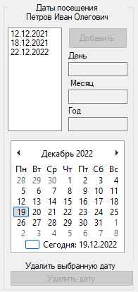

|  |  |  |
| --- | --- | --- |
| Поле ввода | Минимальная дата | Максимальная дата |
| Календарь - Дата | (Текущий год)-50 лет | Текущее число |

Тест-Кейс 2

|  |  |
| --- | --- |
| Название | Добавление и удаление дат посещения у выбранного читателя. |
| Задача | Проверить валидацию кнопки добавления и удаления дат посещения выбранного читателя. |
| Предварительное условие | Открыть программу «Читатели детской библиотеки» и импортировать файл списка читателей. |

Test Script

|  |  |
| --- | --- |
| 1 | Шаг  Выбрать любого читателя из списка и выбрать дату на календаре из тестовых данный. |
| Тестовые данные:  20.12.2022  25.12.2022  06.06.2000  01.01.1972 |
| Ожидаемый результат:  При выборе даты не входящей в граница необходимого диапазона кнопка «добавить дату» будет не доступна.  Если выбранная дата входит в границы диапазона, кнопка «добавить дату» будет открыта и в текстовых полях «день» «месяц» «год» будут отображены соответствующие значения. |
| Фактический результат: |
| 2 | Шаг  Выбрать любого читателя из списка, выбрать любую дату из списка дат посещений читателя . |
| Тестовые данные: |
| Ожидаемый результат  При нажатии кнопку «удалить дату», выбранная дата удалится из списка дат выбранного читателя. |
| Фактический результат: |

Далее для тестирования возьмем следующую функцию - добавление и удаление книг выбранного читателя и определим необходимые для проверки данные.

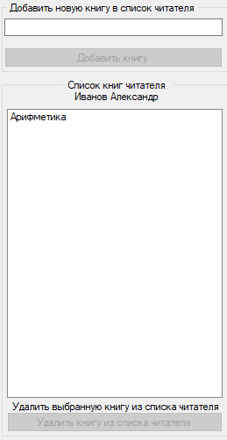

|  |  |  |
| --- | --- | --- |
| Поле ввода | Минимальное количество символов | Максимальное количество символов |
| Добавить книгу | 3 | 40 |

Тест-Кейс 3

|  |  |
| --- | --- |
| Название | Добавление и удаление книг у выбранного читателя. |
| Задача | Проверить валидацию кнопки добавления и удаления книг выбранного читателя. |
| Предварительное условие | Открыть программу «Читатели детской библиотеки» и импортировать файл списка читателей. |

Test Script

|  |  |
| --- | --- |
| 1 | Шаг:  Выбрать любого читателя из списка читателей и последовательно ввести тестовые данные в поле и нажать кнопку «Добавить книгу». |
| Тестовые данные:  Новгородские сказки  Сборник английских сказок  Alice’s Adventures in Wonderland  Куб  Эл  ККККККККККККККННННННННННННННИИИИИИИИИИИИИИИИИИИИГГГГГГГГГГААААААА |
| Ожидаемый результат:  Если количество символов у введённого названия книги находится в пределах обозначенного диапазона, то введённое название книги добавится в список книг выбранного читателя. |
| Фактический результат: |
| 2 | Шаг:  Выбрать любого читателя из списка читателей, выбрать любую книгу из списка книг читателя и нажать кнопку «удалить книгу». |
| Тестовые данные: |
| Ожидаемый результат:  При нажатии кнопки удаления книги, выбранная книга удалится из списка книг читателя. |
| Фактический результат: |

Протестируем следующую функцию - изменение даты последнего редактирования полей выбранного читателя и определим необходимые для проверки данные.

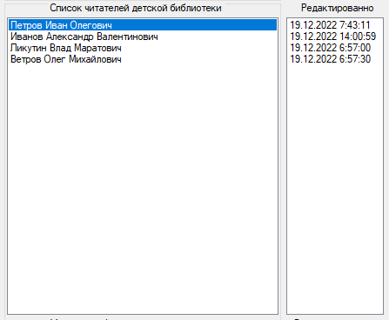

Тест-Кейс 4

|  |  |
| --- | --- |
| Название | Обновление даты последнего изменения полей выбранного читателя. |
| Задача | Проверить валидацию кнопки добавления и удаления дат посещения выбранного читателя. |
| Предварительное условие | Открыть программу «Читатели детской библиотеки» и импортировать файл списка читателей. |

Test Script

|  |  |
| --- | --- |
| 1 | Шаг:  Выбрать любого читателя из списка читателей, изменить (удалить/создать) любой элемент из любого списка элементов читателя (даты посещения/книги читателя) |
| Тестовые данные: |
| Ожидаемый результат:  При изменении любого элемента из «список дат посещения» или «книги читателя», изменится соответствующая(стоящая на против) «дата последнего изменения». |
| Фактический результат: |

Протестируем следующую функцию – импорт и экспорт из файла списка читателей библиотеки и определим необходимые для проверки данные.

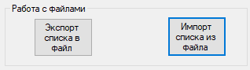

Тест-Кейс 5

|  |  |
| --- | --- |
| Название | Импорт и экспорт списка читателей. |
| Задача | Проверить корректность импорта и экспорта списка читателей библиотеки. |
| Предварительное условие | Открыть программу «Читатели детской библиотеки». |

Test Script

|  |  |
| --- | --- |
| 1 | Шаг:  Нажать кнопку «Импорт списка из файла». |
| Тестовые данные: |
| Ожидаемый результат:  На форме в соответствующих полях отобразятся значения, записанные в файл «readers.txt» и появится сообщение о успешном импорте данных. |
| Фактический результат: |
| 2 | Шаг:  Нажать кнопку «Экспорт списка в файла». |
| Тестовые данные:  Все данные записанные в поля(списках) формы запишутся в файл «readers.txt» и появится сообщение о успешном экспорте. |
| Ожидаемый результат: |
| Фактический результат: |

В ходе тестирования были проверены все функции программы. Ошибок на данном этапе разработки выявлено не было.